6> En la Figura 4.18 se observa la zona de afloramiento de Perú. Dicho afloramiento se produce a consecuencia del efecto de vacío de agua generado sobre la superficie del mar cercano a la costa, ya que esta ha sido arrastrada por los vientos alisios hacia el oeste. Además del agua, también arrastra las nubes, por lo que la costa de la que parten dichos vientos es árida (un desierto).
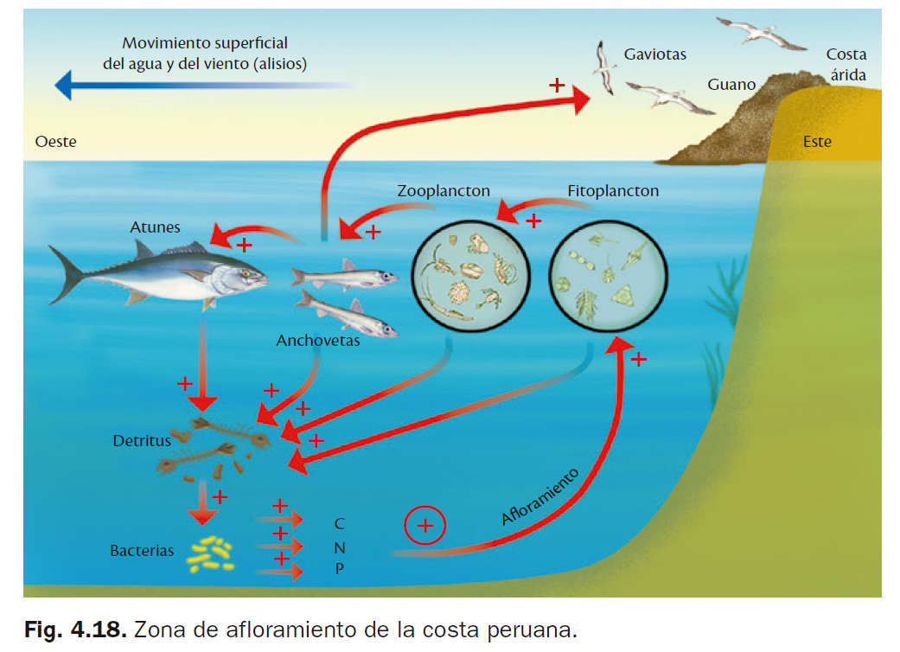
a) Determina el nivel trófico al que pertenecen los distintos seres vivos representados en la figura.
b) Explica por qué, a diferencia de otras zonas marinas, la productividad es elevada en ese lugar.
c) Explica paso a paso el bucle de realimentación positiva establecido entre todos los seres vivos que constituyen la comunidad de ese ecosistema.
d) ¿Cuál es el motivo de que la costa de la que parte el viento sea árida, es decir, que escaseen las precipitaciones?
e) ¿Qué ocurriría en las costas si los alisios aflojasen? ¿Cómo repercutiría este hecho en la pesca de esa zona? ¿Por qué?

7> ¿Qué es la producción primaria?
a) Mirando el gráfico (Fig. 4.20), ¿cómo influye la intensidad lumínica en la producción primaria de un ecosistema?
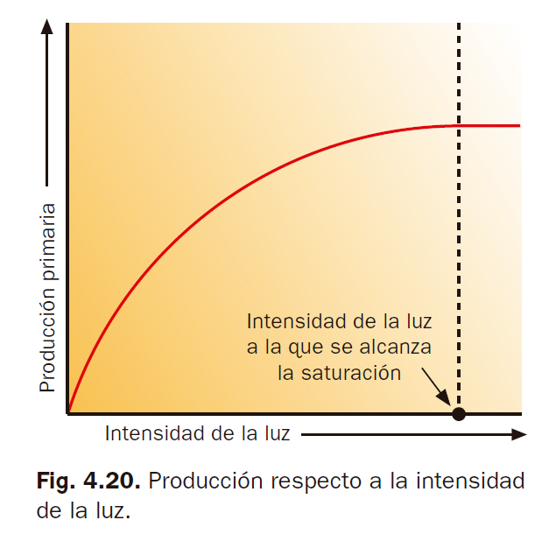
b) Explica cómo usar este gráfico para ahorrar energía en la gestión de un invernadero iluminado artificialmente.
c) ¿Dónde puede esperarse más producción primaria, en un bosque de latitudes medias, con baja insolación, o en un desierto subtropical, de alta insolación? ¿Hay algún factor limitante más que pueda afectar a la producción primaria de cada uno de los dos lugares? Justifica la respuesta.

8> Observa la Figura 4.24, lee el texto del ciclo del carbono y responde:
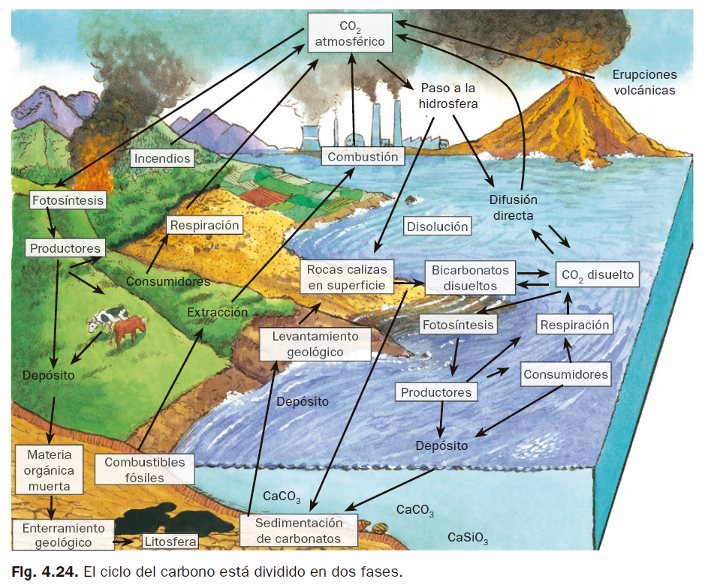
a) ¿En qué forma se encuentra el carbono en cada uno de los subsistemas terrestres?
b) ¿Cómo llegó a cada uno de ellos?
c) ¿Cómo afecta a la cantidad de CO₂ atmosférico y a la temperatura de la Tierra el almacenamiento del mismo en el resto de los subsistemas terrestres?
d) Señala todas las intervenciones humanas sobre el ciclo del carbono, explicando sus consecuencias.

9> En la Figura 4.29 se representan algunos de los procesos que tienen lugar en el ciclo del carbono.

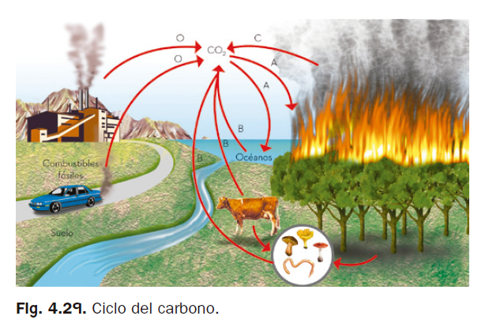

a) Nombra y describe brevemente los procesos señalados con las letras A, B, C y D.
b) ¿Qué destino tiene el CO₂ retirado de la atmósfera en el proceso A? ¿Qué papel juegan en ese destino los seres vivos?
c) Explica cómo interviene la actividad humana en las velocidades de entrada y salida de carbono de la atmósfera (básate solo en las representadas en el dibujo). ¿Qué consecuencias tiene esta sobre la concentración de CO₂ atmosférico?

10> Observa la Figura 4.30 y contesta las siguientes cuestiones.
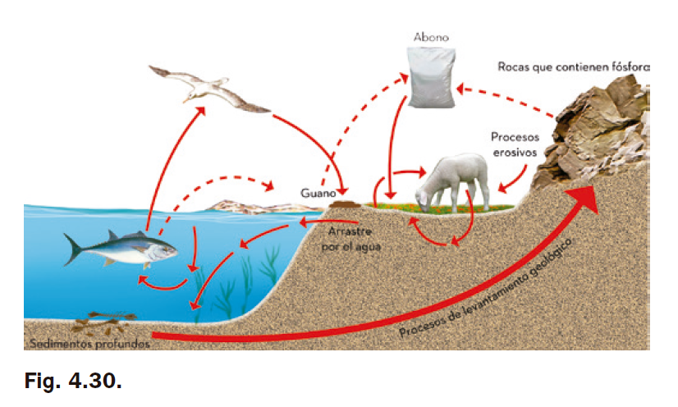
a) Explica lo representado en la Figura 4.30; sigue las flechas para describir lo sucedido.
b) ¿Qué es un factor limitante? Explica las razones por las cuales el fósforo, y no el nitrógeno, es el principal factor limitante de la producción primaria.
c) ¿Qué es la producción primaria (diferencia entre la producción primaria bruta y la neta)?
d) ¿Qué es la energía de apoyo o auxiliar? Explica su repercusión sobre la producción primaria con algún ejemplo.

11> Lee el siguiente texto y responde a las cuestiones planteadas:
«Respiramos sin cesar, unas dieciséis veces por minuto. Si dejásemos de respirar cinco minutos, aproximadamente, moriríamos. Sin embargo, raras veces nos preguntamos cómo es posible que siempre haya aire que respirar. Respiramos no solo para obtener aire; necesitamos un gas llamado oxígeno, que se encuentra en el aire.
El aire con que llenamos nuestros pulmones contiene, aproximadamente, un 21 % de oxígeno. Parte de este oxígeno es absorbido por nuestro cuerpo y utilizado por él. El aire que exhalamos solo contiene un 16 % de oxígeno.
Y esto se produce en todos los seres humanos de la Tierra, así como en todos los animales terrestres. Los animales marinos o de agua dulce no respiran como nosotros pero extraen y consumen el oxígeno disuelto en el agua. Las plantas también consumen oxígeno, ellas también respiran.
Así pues, se consume constantemente oxígeno, y todos nosotros lo cambiamos por otro gas, denominado dióxido de carbono.
La Humanidad y las demás formas de vida, han estado consumiendo oxígeno y produciendo dióxido de carbono desde hace varios cientos de millones de años. Y, a pesar de que durante todo este tiempo ha desaparecido constantemente oxígeno, el aire sigue siendo una cornucopia..., un cuerno de la abundancia siempre lleno.
(Isaac Asimov, Fotosíntesis, Plaza & Janés, 1980)
a) Además de los gases citados en el texto, cita otros dos gases que se encuentren en la atmósfera.
b) Explica cuál es la razón de que el oxígeno atmosférico no se acabe y podamos seguir respirando. Incluye en tu explicación la relación entre el oxígeno y el dióxido de carbono.
c) Explica cómo afectaría la deforestación a la concentración de oxígeno disponible en la atmósfera.
13> «En 1985, la OMS mandó pulverizar la isla de Borneo con dieldrín (insecticida parecido al DDT) con el fin de destruir el mosquito transmisor de la malaria, lo que supuso un éxito para la reducción de esta enfermedad. Sin embargo, el dieldrín mató también a otros insectos domésticos, como las moscas o las cucarachas, lo que originó la desaparición de unos lagartos que habitaban en las viviendas y que se alimentaban de ellos, que perecieron envenenados.
Después murieron los gatos, que se alimentaban de lagartos y, como consecuencia, las ratas domésticas aumentaron exponencialmente, lo que dio lugar a la aparición de la peste humana transmitida por las pulgas que parasitaban las ratas.
El dieldrín mató también a las avispas que se alimentaban de una oruga, cuyo sustento eran las hojas empleadas en las techumbres, con lo que los tejados de las casas se cayeron ».
a) Realiza un diagrama causal que represente las reacciones en cadena provocadas por el efecto del dieldrín, según se explica en el texto, y señala sus consecuencias.
b) Explica cómo estaban enlazados todos los seres vivos descritos arriba. ¿Qué relaciones interespecíficas concretas se establecen en cada caso?
c) ¿De qué dependía el tamaño de cada una de las poblaciones antes de la pulverización con insecticida? ¿Qué cambios en las mismas tuvieron lugar tras dicha intervención?

